П

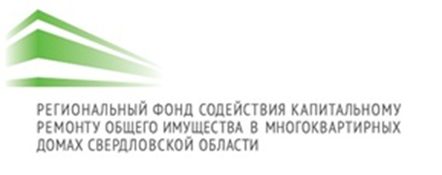  Народной Воли ул., д. 69, Екатеринбург, 620026  Тел.: (343) 287-54-54, 204-92-69, факс (343) 204-92-96  http://www. fkr66.ru; e-mail: fkr66@mail.ru  ОГРН 1146600000645  ИНН 6671994672 КПП 668501001  _______________ № ________________ | Адрес МКД
Уважаемые собственники!

Фонд капитального ремонта Вашего многоквартирного дома формируется на специальном счете. Владельцем специального счета является Региональный Фонд содействия капитальному ремонту общего имущества в многоквартирных домах Свердловской области (далее-Региональный Фонд).
Региональный Фонд, как владелец специального счета информирует Вас, что по сведениям Департамента государственного жилищного и строительного надзора Свердловской области по Вашему многоквартирному дому фактическое поступление взносов на капитальный ремонт составило менее чем 50% от суммы средств, подлежащих начислению и уплате собственниками помещений в Вашем МКД.
Поэтому Региональный Фонд предлагает Вам погасить всю имеющуюся задолженность по уплате взноса на капитальный ремонт на специальный счет.
Обращаю Ваше внимание, что в случае непогашения имеющейся задолженности в течение пяти месяцев с даты получения уведомления владельцем специального счета, Департамент государственного жилищного и строительного надзора Свердловской области, в соответствии с ч. 10 ст. 173 Жилищного кодекса Российской Федерации, уведомит об этом орган местного самоуправления, который, в свою очередь, в течение месяца обязан принять решение о формировании фонда капитального ремонта Вашего МКД на счете регионального оператора.
Таким образом, если по 11.10.2016 вся имеющаяся задолженность по уплате взноса на капитальный ремонт по Вашему многоквартирному дому собственниками не будет погашена, органом местного самоуправления будет принято решение о формировании фонда капитального ремонта Вашего многоквартирного дома на счете регионального оператора.
Информацию о размере задолженности Вашего МКД по взносам на капитальный ремонт Вы можете узнать на официальном сайте регионального оператора в сети Интернет http://www.fkr66.ru/, во вкладке «Новости».

Региональный Фонд капитального ремонта МКД

